Qu’est-ce qu’un réseau ?
- C’est un ensemble d’ordinateurs reliés les uns aux autres.
- Il permet aux utilisateurs de communiquer, d’échanger des informations et de partager des ressources matérielles et logicielles.
Que permet un réseau ?
- Le partage d’informations
- Le partage des ressources logicielles
- Le partage des ressources matérielles
- Le travail en groupe
- La communication

Les différents types de réseaux :

- PAN (= Personal Area Network) : AD-HOC
- LAN (=Local Area Network) ou WLAN (=Wireless Local Area Network): > 2 ordinateurs interconnectés
- MAN (=Metropolitan Area Network) : LAN interconnectés
- WAN (=Wide Area Network) : MAN interconnectés

Architecture “Poste à Poste” :
Avantages :
- Facile à installer
- Moins chère qu’un client / serveur
Inconvénients :
- Manque de contrôle centralisé
- Non sécurisé

Architecture « Client / Serveur » :
Serveur :
- Généralement plus puissant
- Très sollicité
- Répond aux requêtes du client grâce à son @IP

Client :
- Il se connecte au serveur pour l’utiliser
- Emet les requêtes à destination du serveur grâce à son @IP

La topologie des réseaux :

La topologie physique d’un réseau décrit la façon dont les postes sont interconnectés :
- En Bus :
- épine dorsale où se raccorde les postes
- Des bouches (terminateurs) situés aux extrémités
- Si l’épine dorsale est touché toute communication devient impossible
- En anneau :
- Bus fermé
- Si la dorsale est touché, les communications sont impossibles
- En étoile :

- Avantages :
- Toute station en panne n’affecte pas le fonctionnement du réseau
- Configuration simple et fiable
- Inconvénients :
- Câblage important donc coût élevé et une installation fastidieuse
- Si le « connecteur » au centre tombe en panne les communications sont interrompues.

La topologie physique et logique :
La topologie physique prend en compte :
- Concentrateurs
- Commutateurs
- Routeurs
- Liaisons de données
La topologie logique prend en compte :
- Routeurs
- LAN
- IP
- Plus simplifié que la topologie physique

Les différents modes de transmissions et d’accès :
Ce sont les moyens utilisés pour organiser et réglementer la circulation des informations sur le réseau. Dans un réseau local, les messages (= les requêtes) ne peuvent circuler simultanément sous peine de collisions.
CSMA (Carrier Sense Multiple Access) :
- CSMA/CA : Collision Avoidance :
- Envoi d’abord un court signal pour prévenir les tentatives d’émissions des autres stations.
- Une fois le message envoyé il fera l’objet d’un AR (accusé de réception)
- CSMA/CD : Collission Detection :
- Si collision, arrêt des transmissions
- Reprise des émissions au au bout d’un laps de temps aléatoire
Le Jeton :
- Pour une topologie physique en Anneau
- Le jeton (ensemble de bits) circule sur le réseau machine après machine

La carte réseau :
- La LED verte correspond à l’alimentation de la carte
- La LED orange indique un réseau à 10Mb/s, si elle est rouge cela indique (100Mb/s)
- Chaque carte dispose d’une adresse unique appelée adresse MAC

La bande passante (=Débit) :
Les facteurs déterminant le débit / la bande passante :
- Les types de données transmises
- La topologie
- Les artères d’interconnexions
- Le nombre d’utilisateur
- Le serveur et l’ordinateurs de l’utilisateur (la carte réseau)

Concentrateur ou HUB (répéteur multiport) :
- Permet de régénérer et de resynchroniser les signaux réseaux.
- Toutes les trames émises sur un port du concentrateur/hub sont envoyés sur tous les autres ports. (Charge le réseau / Diminution des performances)
- Le connecteur up-link permet de connecter un autre hub ou switch ou routeur avec un câble droit.

Commutateur ou switch :
- Mode d’accès en CSMA/CD afin de supprimer les trames erronées et éviter les collisions.
- Gestion d’une table de façon dynamique de la correspondance MAC/PORT
- Mais aussi VLAN/PORT (table CAM)
- Plus « intelligent » que le Hub en redirigeant les trames en fonction des adresses MAC
- Segmente et divise le domaine de collision. Performance du réseau améliorée.
- La commutation exige de désencapsuler la couche 2 des trames : traitement + court comparé au routage.

Routeur :
- Il permet de router les paquets d’un réseau à l’autre.
- Il choisit le chemin le plus rapide
- Au préalable il consulte sa table de routage
- Le routage nécessite de désencapsuler les couches 2 et 3 pour accéder à l’entête du datagramme IP

Ethernet :
- Protocole de réseau informatique à commutation de paquet (La commutation de paquets est le processus d’acheminement dans lequel les messages sont découpés en paquets comportant les adresses nécessaire à son routage).
- Basé sur le mode de transmission CSMA/CD
- Crée en 1960 à Harvard
- Utilisé dès les années 1990

Média Ethernet :
Câble à paires torsadées à connecteur RH-45 :
- Blindée : STP : catégorie 7
- Non blindée (c'est-à-dire sensible aux perturbations électromagnétique) : UTP : catégorie 5
- Distance théorique de 100 mètres : 10/100/1000 Base T (Twisted)
Câble coaxial :
- Blindée ++
- Distance théorique compris entre 185 mètres et 500 mètres : 10/100 Base 2 ou Base 5
Fibre optique :
- Transmission avec impulsion de lumière
- Résiste aux perturbations électromagnétiques
- Multimode : /\/\/\/\ Distance théorique de 2 km : 100/1000 Base FX ou SX
- Monomode : ------ Distance théorique de 3km : 1000 Base LX

Token Ring :
- Basé sur la topologie en Anneau
- Et sur la méthode d’accès du « Jeton »
- Plus très utilisé de nos jours

La couche transport TCP/UDP :
Son rôle principal est d’acheminer de contrôler le flux d’informations de la source à la destination de manière fiable et précise.
Le contrôle de bout en bout est assurée grâce :
- Aux fenêtres glissantes (c'est-à-dire le nombre de paquets de données pouvant être transmis avant accusé de réception)
- Numéros de séquences
- Accusé de réception
Le protocole TCP (FTP, HTTP, SMTP) :
- Fiable et orienté connexion
- Assure le contrôle de flux
- Protocole « connecté »
- Plusieurs applications peuvent partager la même connexion de transports : on parle de multiplexage
Le protocole UDP (SNMP, RIP) :
- Non fiable et non orienté connexion
- Son avantage est sa vitesse grâce à un trafic réseau plus faible (pas d’accusé de réception)
- Protocole non « connecté »

La couche Internet :
- Le protocole IP assure un routage de datagrammes (paquets)
- Le protocole ARP effectue la traduction d’une adresse réseau IP en une adresse MAC : voir table ARP

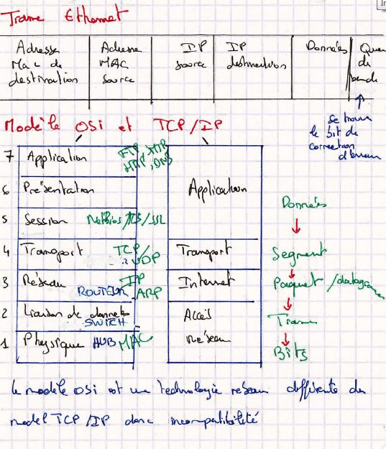
Routage IP :
Pour des raisons d’organisation et de sécurité il est préférable de diviser le réseau en plusieurs sous réseaux. Ce qui implique l’existence de routeurs. Les routeurs emploient des protocoles de routage pour construire et gérer la table de routage contenant les informations d’acheminement.

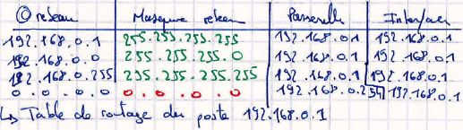

Routage dynamique :
IGP (Interior Gateway Protocol) :
- RIP : pas plus de 15 sauts (1 saut = 1 routeur)
- IGRP : + de 15 jusqu’à 224 sauts. Protocole de vecteur à distance
- OSPF : + de 15 sauts, protocole à état de lien ; LSA (Link State Advertisement).
EGP (Exterior Gateway Protocol) :
- BGP : Vecteur de chemins (vecteur à distance)

Les réseaux étendus (WAN)
Hiérarchie des interconnexions sur l’Internet :
IXP (Internet Exchange Point) ou NAP (Network Access Point) : Interconnexion des FAI dans le monde
↓
POP (Point of Presense) : Regroupe les DSLAM régionaux
↓
Répartiteur téléphonique / DSLAM : Regroupe les connexions téléphoniques et ADSL sur un DSLAM

Internet est divisé en un ensemble de réseaux appelés systèmes autonomes qui sont contrôlés de manière indépendante par les FAI (Fournisseur d’Accès Internet).
Les FAI utilisent plusieurs technologies de réseaux étendus différentes pour connecter leurs abonnés :
La liaison commuté (ou RTC) par la ligne téléphonique :
- Accessible à tout utilisateur par le biais d’un simple modem
- Débit limité à 56kbits/s
Numéris (ou RNIS) :
- Coût forfaitaire en fonction de la distance et de la plage horaire
- Débit limité à 64 kbits/s
Internet par Satellite :
- Accessible peu importe le lieu
- Débit limité de 128kb/s à 2Mb/s
- Coût forfaitaire selon le volume de téléchargement mensuel réalisé (en Gigaoctets)
ADSL (=Asymetric Digital Subsciber Line) :
- Technologie DSL
- 2 canaux :
  - upload : voie montante
  - download : voie descendante
  - débit descendant > débit montant n’ont pas le même débit
- Dégroupage avec un débit élevé proposé dans un rayon de l’ordre de 5 km autour du répartiteur téléphonique
- Accessible par le cable avec un cable coaxial : CMTS sinon grâce à la ligne téléphonique : DSLAM
SDSL (=Symetruc Digital Subscriber Line) :
- Réservée aux enterprises ou aux professionnels qui hébergent des serveurs sur Internet
- Utiliser pour charger des données très volumineuses
- Prend en charge un trafic important dans les 2 sens
- Débit montant = débit descendant (idéale pour la voix sur IP)
MPLS (Multi Protocol Label Switching) :
- Mise en place par un FAI et permet à des enterprises ayant plusieurs sites étendue de pouvoir être dans le même réseau local grâce à l’étiquetage des trames.
- Souvent associé avec une liaison SDSL
Lignes louées (ou T1) :
- Le réseau Transfix : liaison permantente à usage exclusif
- Communication entre 2 sites de façon sûre, confidentielle et rapide
- Elles sont adaptées aux échanges longs et fréquents

Le DSLAM :
il se situe dans le répartiteur téléphonique où se retrouvent l’ensemble du réseau téléphonique et internet. Il y en a environ 12 000 en France. C’est la propriété de France TELECOM qui les met à disposition de l’ensemble des opérateurs.

Les FAI entre eux :
Interconnexion de FAI par les IXP (Internet Exchange Point) ou NAP (Network Access Port)
Hiérarchie des FAI :
Niveau 1 :
- Sommet de la hierarchie
- Possèdent des routeurs, des liaisons de données très haut débits
- Notamment les Backbone (câble sous marins) qui sont les artères du réseau international
Ex : Interconnexion entre les FAI d’Europe et ceux d’Asie
Niveau 2 :
- FAI très important, s’étends sur plusieurs pays
- Ils payent des services de transit à un FAI de niveau 1 ou il se connecte entre FAI de niveau 2
Ex : Interconnexion entre les FAI de France et ceux d’Allemagne
Niveau 3 :
- Situé dans les villes principales
- Les FAI de niveau 3 payent les FAI de niveaux 1 et 2 pour accéder au réseau internet global
Ex : Interconnexion entre FAI Paris et Bordeaux

VPN (Virtual Private Networks) ou RPV (Réseaux Privés Virtuels) :
- Crée une extension du réseau local sur le réseau publique
- Création d’un tunnel virtuel reliant les adresses sources et destinataires grâce au protocole : L2tp
- Les flux de données sont chiffrés et encapsulés à l’aide d’un protocole sécurisé grâce à des algorithme de cryptage : HMAC
- Avantage :
  - Sécurité : sécurisation + intégrité + authentification sécurisée et chiffrée grâce au protocole IPSec
  - Simplicité : utilise les circuits de télécommunication classique
  - Economique : Utilise Internet en tant que média de transport ce qui évite un surcoût dédié à une ligne louée (Transfix ou Transpac) T1.
- Le VPN est un protocole de tunnellisation.
- => Infrastructure IPsec

SSH ( Securee Shell) :
- C’est un protocole qui permet de se connecter à une machine distante avec une liaison sécurisée. Les données sont cryptées entre machines. Il permet d’éxécuter des commandes sur un serveur distant.
- Utilisation du cryptage asymétrique pour établir la connexion (algorithme RSA) puis ensuite échange avec du cryptage symétrique
- Asymétrique = 2 clés :
  - Une clé « publique » qui sert à crypter
  - Une clé « privée » qui sert à décrypter
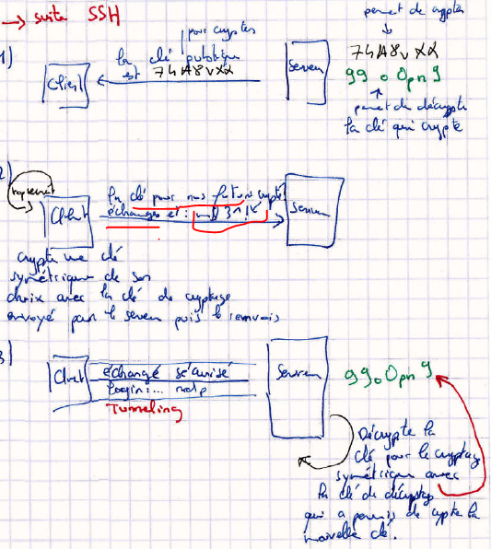
En résumé la nouvelle clé symétrique utilisé pendant les échanges est sécurisé puisque cette clé a été cryptée à l’aide de la clé publique de cryptage du serveur. Mais seul le serveur qui a la clé privée de décryptage a pu décrypté cette nouvelle clé symétrique.

Il faut savoir que l’on utilise le cryptage asymétrique que lors de la connexion car cela demande beaucoup de ressources au processeur contrairement au cryptage symétrique.

Adressage IPv4 :
1000 0000 : 128
1100 0000 : 192
1110 0000 : 224
1111 0000 : 240
1111 1000 : 248
1111 1100 : 252
1111 1110 : 254
1111 1111 : 255

Plage d’adresse privée :
10.0.0.0 – 10.255.255.255 /8 : classe A
172.16.0.0 – 172.31.255.255 /12 : classe B
192.168.0.0 – 192.168.255.255 /16 : classe C

Classe A : 0 à : Masque 127 255.0.0.0
Classe B : 128 à 191 : Masque 255.255.0.0
Classe C : 192 à 223 : Masque 255.255.255.0

Adresse de 4 octets soit 32 bits :
0000 0001 : 1
0000 0010 : 2
0000 0100 : 4
0000 1000 : 8
0001 0000 : 16
0010 0000 : 32
0100 0000 : 64

On veut 3 sous réseaux avec l’adresse réseau 192.168.160.0 : Masque 255.255.224.0 pour :
550 techniciens / 130 commerciaux et 10 directeurs :
- 256 – 252 = 4 (160 étant un des multiples de 4)
- Donc le 1er sous réseau : 192.168.160.0 à 192.168.163.255
- 256 – 255 = 1
- Donc le 2eme sous réseau : 192.168.164.0 à 192.168.164.255
- Et le 3eme sous réseau : 192.168.165.0 à 192.168.165.16
16 sous réseaux soit 2^4 donc 4 bits pour la partie réseau au masque : 255.255.0.0 à 255.255.240.0
256-240 = 16
1er Sous réseau : 150.27.0.0 à 150.27.15.255
2eme sous réseau : 150.27.16.0 à 150.27.31.255
..
16eme sous réseau : 150.27.240.0 à 150.27.255.255

Pour bloquer une plage d’adresse :
/ !\ Utiliser le masque ! 255.255.0.0
Quel sera le nouveau masque pour bloquer 30 adresses soit 2^5=32 donc il faut 5 bits libre pour la partie utilisateur au nouveau masque : 255.255.255.224

Adressage IPv6 :
- 128 bits : 64 bits pour les préfix réseaux
  - 64 bits pour la partie interface hôte
Soit 16 octets
Soit 8 hexa
- Ex : fe80 ::99b3:579:2b73:7c4c / la forme étendue est égale à : fe80 :0000 :0000 :0000 :9963 :0579 :2b73 :7c4c
- Catégories d’adresses et préfixes associés :
- Adresses globales (unicast) : 2001 ou 2002
- Adresses locales uniques : fc00
- Adresses de lien local : fe80
- Adresses de multidiffusion (remplace le broadcast) :ff00
- Loopback ::1
- Adresses indéterminé ::
Le WIFI (ou Point d’accès sans fil) :
- 802.11 est une norme IEEE : 802.11a / 802.11b / 802.11g / 802.11n / 802.11ac.
- Différentes techniques de modulation qui permettent un meilleur débit jusqu’à théoriquement 1,3 Gbit/s pour la version ac.
SSID (Service Set Identifier) :
- Sert à identifier le hotsport (point wifi)
- Nom d’un réseau sans fil selon la norme IEEE 802.11
- Comporte au plus 32 caractères
- Le point d’accès émet périodiquement une trame Beacon (= pour annoncer la présence du hotspot). Cette trame est entendu par les cartes réseaux wifi/radio).
- Trames :
  - Analyser : recherche du SSID
  - Authentification : connexion / création d’un port virtuel (+ vérification RADIUS) avec différents algorithmes de cryptage : WEP (cryptage symétique avec la clé en claire/ WPA / WPA2
  - Association : permet la liaison et le transfert des données
Les pirates provoquent des déni de service en utilisant des appareil qui cause des perturbations électromagnétiques.
Ping :
- Protocole ICMP de niveau 3
Client : Echo request -->
← Echo reply : Serveur
- « Délai d’attente dépassé » : la station qui lance le ping ne reçoit aucun retour (blocage du protocole CMP)
- « Impossible de joindre l’hôte » : la station qui lance le ping reçoit une trame ICMP avec un code d’erreur.
TCP (Transmission Control Protocol) :
Ouveture d’une connexion TCP :
Client : SYN - ->
< - - SYN, ACK : Serveur
Client : ACK - - >

Fermeture de la connexion TCP :
Client : ACK - - >
Client : FIN , ACK - - >
< - - FIN , ACK : Serveur
Client : ACK - - >

Environnement Client – Serveur :
La méthode de la fenêtre glissante permet de limiter le nombre d’accusé de réception afin de désengorger le réseau.
Client : Segment 1
Client : Segment 2
ACK 2 : Serveur

D’autre « flags » :
- RST : la connexion est réinitialisée
- URG : la paquet doit être traité de façon urgente

DHCP (Dynamic Host Configuration Protocol) :
Uitlise le protocole de couche 4 transport UDP

- Demande initiale du client : DHCP Discover
IP source : 0.0.0.0
@Mac source : 00.cc.30.32.20.a0
IP destination : 255.255.255.255
@Mac destination : ff.ff.ff.ff.ff.ff
Le client rajoute un ID (n°) de transaction

- Offre du serveur DHCP : DHCP offer
IP source : 10.10.1.50
@Mac source : 00.cc.30.58.31.21
IP destination : 255.255.255.255
@Mac destination : 00.cc.30.32.20.a0
Les serveurs DHCP reprennent l’ID de la transaction du client et lui proposent une @IP + une durée de bail

- Choix d’une offre par le client : DHCP Request
IP source : 0.0.0.0
@Mac source : 00.cc.30.58.31.21
IP destination : 255.255.255.255
@Mac destination : ff.ff.ff.ff.ff.ff
Dans le champ « Serveur Identifier » il met l’@IP sdu serveur DHCP

- Confirmation de l’offre par le serveur concerné : DHCP ACK
IP source : 10.10.0.1
@Mac source : 00.cc.30.58.31.21
IP destination : 255.255.255.255
@Mac destination : 00.cc.30.32.20.a0
Le serveur accepte l’offre et transmet les autres paramètres IP ; Si le client ne reçoit pas de DHCP ACK, il émet de nouveau une trame « DHCP requet » toutes les 2 minutes jusqu’à 57.5% de la durée du bail. Sans réponse il repart au « DHCP Discover »
Le bail est la durée pour laquelle le client va renouveler sa demande d’adressage. Le renouvèlement de son IP est sans arrêt de connexion.

DHCP et Agent relais
- Normalement le routeur ne laisse pas passer les requêtes DHCP, puisqu’elles sont basées sur une diffusion qui n’est pas relayée par le routeur.
- L’agent relais DHCP est une composante supplémentaire des services de routage autorisant le transfert des messages DHPC ou BOOTP diffusé sur l’une des interfaces du routeur vers d’autres.
.

Translation d’adresses NAT (couche 3 réseau du modèle OSI) :
La NAT était à l’origine destiné à palier les lacunes du manque d’IPv4. Or il y a fort à parier qu’elle sera toujours effective avec l’IPv6 à cause de ses qualités de sécurisation.
- Les règles NAT/PAT ou de Redirection sont à entrés dans une table internet au routeur : la NAT Table.
- NAT/PAT s’applique en sortie de l’interface : Routage puis substitution
Substitue l’@IP privée par une @IP publique
- La redirection s’applique en entrée de l’interface : Substitution puis routage
Substitue l’@IP publique par une @IP privée
- NAT statique : 1 @IP privée = 1 @IP publique
Utilisé pour les serveurs qu’on veut joindre depuis l’extérieur.
- NAT dynamique : n @ IP privées = 1 @IP publique
Avantage de sécurisation / économie de @IP publiques
- 2 @IP privés totalement différentes communiquent avec la même @IP publique sur internet mais avec des ports différents.

Une socket :
- Ex : 192.168.0.1 :80
- On pourrait translater théoriquement 65536 IP privées avec 1 @IP publique
- Un roulement se fait avec un compteur : 0 = non utilisable / 3600 = utilisable

Les VLAN :
Le réseau local virtuel est un sous réseau IP logique distinct.
Il permet à plusieurs sous réseaux IP de coexister sur le même réseau commuté.
Les différents niveaux de VLAN :
- VLAN niv1 : VLAN/PORT
- VLAN niv2 : VLAN/@MAC
- VLAN niv3 : VLAN/@IP ou /Protocole application
Avantage des VLAN :
- Sécurité : Les groupes contenant des données sensibles sont séparés du reste du réseau.
- Réduction des coûts : Moins de câblage, utilisation efficace de la bande passante
- Meilleures performances : Atténuation des tempêtes de diffusion. Réduction des domaines de diffusion
- Efficacité d’organisation et d’administration des réseaux.
Les différentes plages de VLAN :
- VLAN à plage normale :
ID de VLAN compris entre 1 et 1005
- VLAN Token Ring / Interface FibreFDDJ
ID de VLAN compris entre 1002 et 1005
- VLAN à plage étendue :
ID de VLAN compris entre 1006 et 4094
Le protocole VTP ne prends pas en compte les VLAN à plage étendue
Les différents types de VLAN :
- VLAN de données : transporte le trafic généré par l’utilisateur
- VLAN par défaut : tous les ports du commutateur deviennent membre du VLAN par défaut dès le démarrage initiale du commutateur.
- VLAN natif : il est affecté à un port d’agrégation 802.1Q (VTP)
- VLAN de gestion : Par défaut c’est le VLAN 1 donc tous le monde peut gérer le commutateur, il faut le modifier, généralement sur le VLAN 99.
- VLAN voix : le traffic de voix sur IP requiert du haut débit

VTP (VLAN Trunking Protocol) : 802.1Q
C’est un protocole propriétaire CISCO de niveau 2,liaison de données, d’après le modèle OSI. Il est utilize pour configure un port de commutateur dit “tagué” pour faire passer plusieurs VLANs. Il “etiquette les trames”. Utilisé avec un routeur soit en utilisant une interface virtuelle donc utilization du VTP. Soit avec une interface réelle pas besoin de VTP et pour chaque VLAN correspond 1 seul et unique port. (problématique de l’organisation du cablage)

Le RAID (Redundant Array of Independent (or inexpensive) Disks :
“Indisponibilité des données coût de 6.5 milliards d’€ en 2010”.
En informatique, le RAID désigne les techniques permettant de répartir des données sur plusieurs disques afin d’améliorer soit la tolerance aux panes soit la sécurité soit les performances.
RAID 0 ou stripping:
- Amélioration des performances en lecture et écriture
- Vulnérable face aux panes : si 1 disque meurt, l’ensemble des données sont inutilisables.
- Le client ne voit qu’un seul disque
RAID 1 ou mirroring :
- Plus grande sécurité, possibilité de perdre 1 disque, copie conforme des données sur chaque disque. = Redondance.
RAID 10 :
- Requiert un minimum de 4 disques
- Amélioration en lecture et écriture sans risqué de perte de données.
- Plus sûr et plus performant qu’un RAID 5, il permet la perte de 2 disques
- Coût en espace disque important.
RAID 5 :
- Performance en lecture aussi important que le RAID 0.
- Mais performance en écriture plus faible du fait du calcul de la parité.
- En cas de panne il est possible de reconstituer les données avec les parités des autres disques.
- Possibilité de dédié un disque dit “spare” en régime non utilize pour que lors d’une panne il prend le relais.
- Requiert 3 disques au minimum
RAID 6 :
- 2 cotes de parités
- Nécessite 4 disques pour fonctionner
RAID 50 :
- Combinaison du RAID 5 et du RAID 0
- Minimum de 6 disques

NAS (Network Attached Storage) :
- Ignore le système de fichiers
- Possibilité d’accès aux données avec des OS différents
- Utilisations des protocoles CIFS (Windows) / NFS (Linux) / AFP (Apple)
- C’est un serveur de fichier directement connecter au réseau sans environnement d’exploitation

SAN (Storage Area Network) :
- Mutualisation des ressources de stockage
- Le but est de concentrer les ressources de stockage et d’interconnecter celui-ci avec les autres réseaux.
- Possibilité d’augmenter à l’infini l’espace de stockage de façon complètement transparente pour l’utilisateur
- Accès bas niveau : Utilisation de la Fibre (Débit à 8Gb/s)
- Connecter directement au serveur
- Toute unite de stockage est reliée à chaque serveur via plusieurs commutateurs afin d’assurer uen redondance des chemins en direction des unites de stockage pour assurer la continuité d’accès aux données.

La Virtualisation :
Les serveurs traditionnels fonctionnent généralement à 15% de leur capacités. La virtualisation permet une plus grande modularité dans la répartition des charges.
“Simplicité / Fiabilité / Economie”
Les avantages de la virtualisation sont qu’il est possible :
- D’économiser du matériels
- Migrer facilement
- Utiliser de façon optimal les resources
- Allouer dynamiquement la puissance de calcul en fonction des besoins

Un hyperviseur est une plateforme de virtualisation qui permet à plusieurs systèmes d’exploitation de travailler sur une machine physique en même temps.
Hyperviseur de type 1 :
- Hyperviseur qui s’exécute directement sur la plateforme matérielle.
- Ex: VMware ESX, Windows Hyper-V, KVM, XEN
Hyperviseur de type 2 :
- Hyperviseur qui s’exécute par dessus le système d’exploitation hôte
- Ex: Virtualbox, VMware Workstation, Virtual PC
- Le gros inconvénient est que l’unité centrale est simulée donc ses performances en sont réduites.

Cloud computing
Le cloud computing est l’accès via le réseau à la demande et en libre service à des ressources informatique virtualisés et mutualisé.
Avantages:
- Extensible
- Réduction des coûts d’administration
Inconvénients:
- Stabilité (dependant du réseau)
- Sécurité (politique de confidentialité douteux)

Le serveur DNS :
- Le système DNS permet d’identifier une machine par un/des noms, FQDN (Fully qualified domain name) representatif(s) de la machine et du/des réseau(x) sur laquelle elle se trouve.
- Résolution de noms directe / inverse
- Un fichier de zone DNS associe les noms d’hôtes à leur addresses IP. Les fichiers de zone sont gérés par les serveurs primaries qui ont autorité sur la zone.
- Chaque serveur DNS gère un cache (associé à un TTL: Time to live) des noms demandés afin de diminuer le nombre de requêtes.

Exemple d’une requête DNS : http://www.laboratoire-microsoft.org
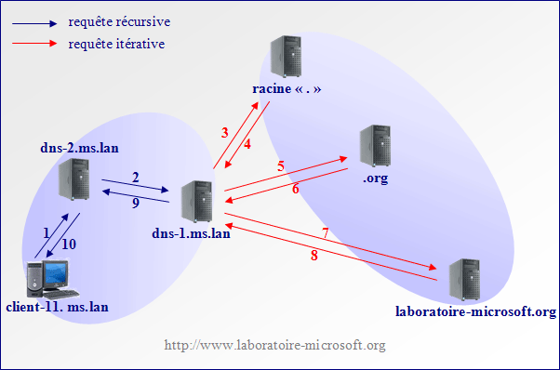

Le Round robin DNS :
- Cela consiste à associer plusieurs IP à un nom de domaine afin d’avoir une totation qui permet ainsi de répartir la charge généré par le traffic des machines ayant ses IPs.

Serveur racine des DNS :
- Il répond aux requêtes qui concernent les noms de domains de premier niveau TLD (top-level domain) et qui les redirige vers le serveur DNS de premier niveau concerné.
- Il y a 13 serveurs raciness du Domaine Name System d’Internet géré sous l’autorité de l’ICANN.
- Les autres domains de premier niveau (.com, .org, .fr …) sont des sous-domaine du domaine racine “.”
- Ils sont non récursif c’est à dire qu’ils ne fournissent que des réponses qui font autorités ne transmettant aucune requête à un autre serveur. Ne font pas usage d’un cache.

